Koraflex Abschlussleiste 1.500 mm x 74 mm rot/schwarz

wienerberger

Eigenschaften

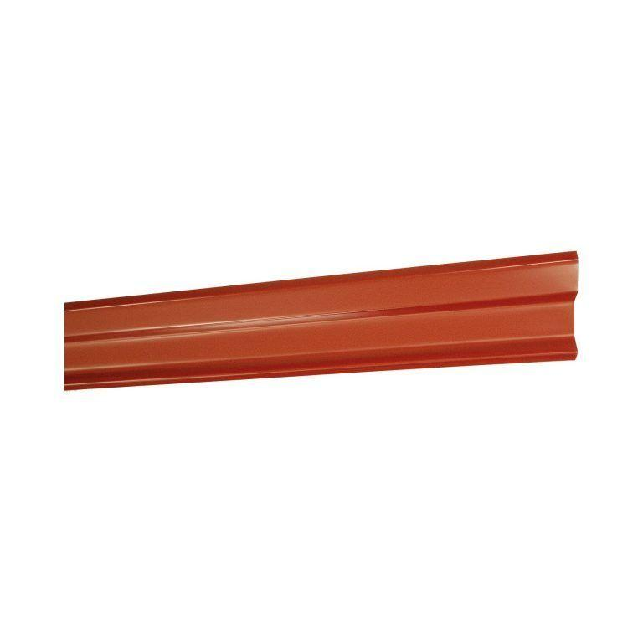

GTIN:

9120058780523

HAN:

6010062

Farbton

rot, schwarz

Produkt

Anschlussstreifen

Werkstoff

Polymerbitumen (PmB)

Kaschierung

kaschiert

Werkstoff Trägereinlage

Aluminiumband